لقاء تواصلي جهوي حول انطلاقة برامج محاربة الأمية والتربية غير النظامية بالجهة الشرقية

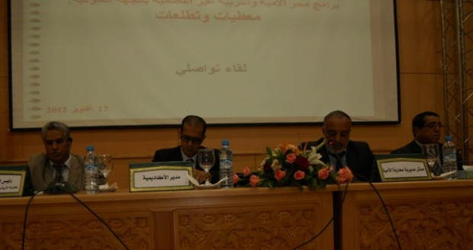نظم المركز الجهوي لمحاربة الأمية والارتقاء بالتربية غير النظامية التابع للأكاديمية الجهوية للتربية والتكوين للجهة الشرقية يوم 17 أكتوبر 2012 بمركز الدراسات والبحوث الإنسانية والاجتماعية بوجدة يوما تواصليا جهويا حول انطلاق برامج محاربة الأمية والتربية غير النظامية بالجهة الشرقية ترأسه السيد محمد أبو ضمير مدير الأكاديمية الجهوية بحضور ممثل مديرية محاربة الأمية بالوزارة والسادة نواب النيابات الإقليمية لوزارة التربية الوطنية وممثلي الجمعيات الشريكة ورؤساء بعض الجماعات القروية.
وفي كلمة ترحيبية أشاد السيد المدير بالمجهودات التي تبذل على مستوى الحكومة وبخاصة وزارة التربية الوطنية في مجال محاربة الأمية، والتي بموجبها وتقديرا للجهود التي يبذلها المغرب في مجال محو الأمية، منحت اليونسكو ميزة الشرف لجائزة كونفوشيوس لمحو الأمية برسم سنة 2012 لمديرية محاربة الأمية ( وزارة التربية الوطنية)اعترافا بما تم إنجازه على مستوى برامج محو الأمية وما بعد محو الأمية وخاصة المساهمة في تمكين النساء من تحقيق الاستقلالية. مذكرا بأن لجنة التحكيم الدولية نوهت بالبرامج التي يعتمدها المغرب في هذا المجال وأثرها القوي على خفض معدل الأمية في البلاد ومساهمتها في الإدماج السوسيو- اقتصادي للنساء.
كما ثمن علاقة الشراكة المتينة التي تجمع بين الجمعيات الشريكة بالجهة والأكاديمية في مجال محاربة الأمية معتبرا الاستراتيجية والبرامج التي يعتمدها المركز دقيقا وفعالا مما ساهم في خفض معدل الأمية في الجهة.
وفي سياق ذي صلة اعتبر السيد محمد مسكاوي ممثل مديرية محاربة الأمية بالوزارة رهانا كبيرا ومدخلا من المداخل الأساسية لتحقيق تنمية مستدامة، لأن الاستثمار الأمثل الذي تراهن عليه الأمم هو المتوجه نحو العنصر البشري.
وبدوره استعرض السيد ميلود الزروقي ممثل الجمعيات الشريكة في كلمة أهم تدخلات الجمعيات في هذا المجال، منوها بالمجهودات التي يبذلها المركز بالأكاديمية في اتجاه منح دينامية متجددة للعلاقة القائمة بين الجهتين، مضيفا أن هذه العلاقة المتميزة لابد أن تستغل لتجاوز مجموعة من الإكرهات التي تعاني منها بعض الجمعيات التي تنشط في الميدان.
كما كان اللقاء مناسبة قدم السيد سامح درويش رئيس المركز الجهوي عرضا استعرض فيه برامج محاربة الأمية والتربية غير النظامية بالجهة الشرقية برسم موسم 2012 /2013 ، حيث أشار أن الحصيلة جد مشجعة إذ من المتوقع أن يصل عدد المسجلين في برنامج محو الأمية للموسم الحالي إلى 70 ألف مستفيد ومستفيدة، وبلغ عدد المسجلين في الموسم الماضي مع الجمعيات المتدخلة في المجال 43660 مسجل.فيما يتوقع أن يبلغ عدد المسجلين في برامج التربية غير النظامية لهذا الموسم 4470 مسجل.
كما توقف العارض عند مشروع وصفه بالمهم ويتعلق الأمر بمشروع » جماعات بدون أمية » المدعم من وكالة الجهة الشرقية، وسيستهدف سبع جماعات قروية، جماعة عن كل إقليم على أن يتم تعميمها في المستقبل القريب بباقي الجماعات.
واختتم عرضه بالإشارة إلى بعض الإكراهات التي لخصها في عدم استقرار منشطي ومنشطات التربية غير النظامية، ومحدودية جاذبية برنامج الفرصة الثانية، ومحدودية أدوات ووسائل التتبع الميداني، ومحدودية الاعتمادات.مقترحا أن يتم تكثيف الدورات التكوينية من أجل الارتقاء بجودة الأداء، والعمل على الرفع من جاذبية برامج متكاملة خلال الاشتغال مع الجمعيات الشريكة، وربط مشاريع محاربة الأمية بالحاجيات المهنية والتنموية للمستفيدين.
مكتب الاتصال بالأكاديمية

